*Projekt „MAP vzdělávání na území ORP Zábřeh II“*

*CZ .02.3.68/0.0/0.0/17_047/0008583*

**Zápis z jednání Řídicího výboru**

Termín konání: 03.06.2022 8:30 – 12:00

Místo konání: Postřelmov, Sportovní hala Postřelmov

Účastníci: viz prezenční listina

**Program jednání:**

**Úvodní přivítání – personální změny ve složení ŘV**

1. **Aktuální informace o projektu**

* **Realizované aktivity, sdílené zdroje**
* **Informace z jednání PS – výstupy z evaluace činnosti PS**
* **Informace o průběžné realizaci akčních plánů**
* **Informace o přípravách realizace projektu MAP III**

1. **Diskuse na téma: polytechnické vzdělávání, regionální trh práce**

**Závěr**

**Úvodní přivítání**

A. Bartošová přítomné přivítala a představila program dnešního jednání. Jednání je spojeno s prezentační akcí MAP s názvem Konstruktérská akademie, jejímž cílem je zvýšit motivaci žáků základních škol, prioritně 5. – 8. třídy ZŠ o technické obory, badatelský přístup ke vzdělávání, inspirovat žáky i pedagogy k využívání moderních IT technologií. V rámci programu byli ke spolupráci přizváni zástupci technických středních škol, ale také zástupci regionálních zaměstnavatelů a snahou je podpořit diskusi o vzdělávání ve vazbě na regionální trh práce, což tvoří samostatný bod programu jednání ŘV.

Díky personálním změnám došlo také ke změnám v osobách zastupujících jednotlivé organizace v rámci ŘV

1. Za NPI nahradily paní Dagmar Sobotkovou - **Mgr. Marie Plevová a Mgr. Michaela Foglová**
2. Za ZŠ a DDM Krasohled, Severovýchod Zábřeh nahradila paní Markétu Bahounkovou Bartáškovou – **Mgr. Jana Ucekajová**
3. **Aktuální informace o projektu**

**Realizované aktivity, sdílené zdroje**

Přítomní členové ŘV byli seznámeni s realizovanými aktivitami v roce 2022 a dále jim byly představeny možnosti pro sdílení pomůcek, které byly v rámci projektu MAP nakoupeny a nyní jsou půjčovány mezi školami – např. stavebnice, kufříky s tematickými knihami, kufříky deskových her, sady robotů BEE-BOT, BLUE-BOT, lego programovatelné stavebnice, polytechnické kufříky, digitální mikroskopy, apod.

**Evaluace PS 2021**

Členové ŘV byli seznámeni s výsledky evaluace činnosti PS za rok 2021

Evaluace probíhala na základě dotazníkového šetření mezi členy pracovních skupin na přelomu března a dubna 2022. Členové pracovních skupin se vyjadřovali k organizaci jednání, práci koordinátora, přínosu členství v pracovní skupině apod. Návratnost dotazníků byla poměrně vysoká – průměrně překročila 70%.

Výsledky jsou zpracovány v samostatném dokumentu. V souhrnu jsou jednání pracovních skupin hodnocena velmi pozitivně, především pak práce koordinátora, jednání jsou pro většinu členů PS přínosná a objevují se další zajímavé podněty k projednávání.

**Informace o průběžné realizaci akčních plánů**

Členům ŘV byly předloženy akční plány pracovních skupin pro rok 2022 a probíhala diskuse o schopnosti naplnění akčních plánů v předpokládaném rozsahu v návaznosti na financování aktivit (projekt MAP II bude končit v srpnu 2022).

Z hlediska schopnosti realizovat klíčové aktivity uvedené v plánech nebyl členy ŘV shledán zásadní problém.

**Informace o přípravách realizace projektu MAP III**

A.Bartošová informovala přítomné členy ŘV o přípravách realizace projektu MAP III. Projekt bude realizován v období od 1.9.2022 do 30.11.2023.

Vzhledem k nižší finanční alokaci na projekt dochází k redukci úvazků v projektu, dále nebudou realizovány implementační aktivity projektu, ale bude zachovaná činnost pracovních skupin. Větší důraz bude kladen na aktualizaci strategického dokumentu MAP ve vzdělávání a evaluaci dopadů dosavadních intervencí (projekt MAP II a MAP).

1. **Diskuse na téma: polytechnické vzdělávání, regionální trh práce**

V rámci souběžně probíhající aktivity „Konstruktérské akademie“ došlo k setkání členů ŘV se zástupci středních škol nabízejících technické obory a také s regionálními zaměstnavateli, zástupci Univerzity palackého – pedagogická fakulta, katedra technické a informační výchovy, zástupci Pevnosti poznání.

Diskutovalo se o významu výchovy a osvěty žáků (i dětí MŠ) v oblasti technické výchovy – s důrazem na aktivizační metody, se zapojením badatelských aktivit, se zahrnutím metod kooperativního učení a vedení k samostatnosti, rozvojem kritického myšlení a s důrazem na praktickou využitelnost poznatků.

V rámci akce se pak zjišťovala zpětná vazba ve dvou úrovních:

1. 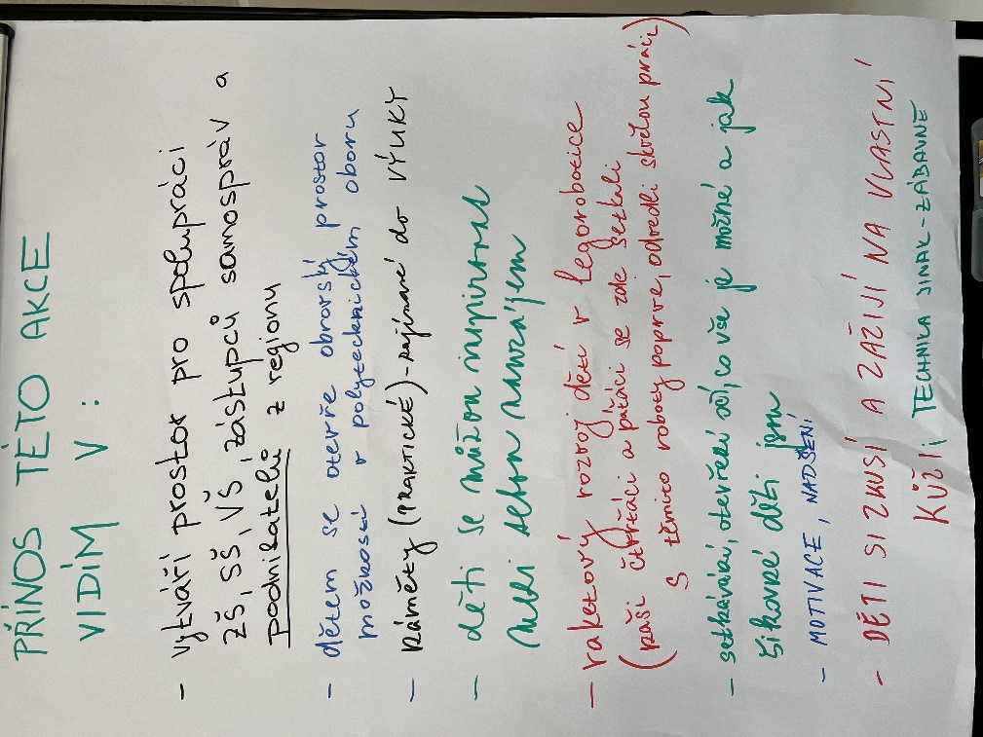Ze strany zástupců projektu (ŘV), přítomných

pedagogů a zaměstnavatelů

1. Ze strany dětí, žáků, studentů

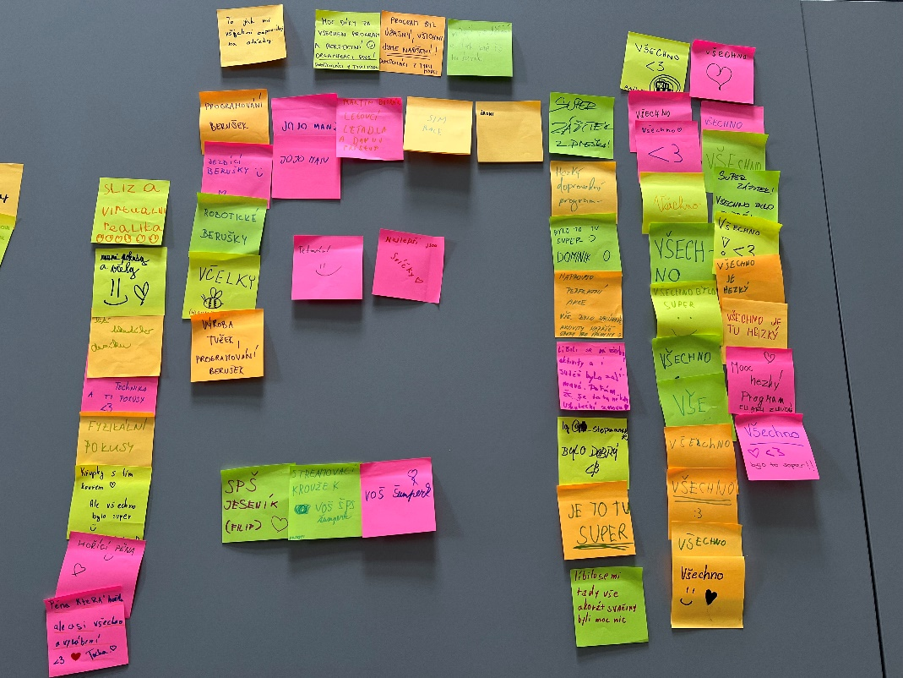

…………………………………….

Zapsala: Pavla Juřinová

……………………………………….

Zápis ověřila:

Anna Bartošová